**Муниципальное бюджетное дошкольное образовательное учреждение города Керчи Республики Крым**

**«Детский сад комбинированного вида № 51 «Журавушка»**

**Консультация для родителей**

**«Основы финансовой грамотности:**

**«Знакомим ребенка с семейным бюджетом»**

**в средней группе №1/6 «Цветик-Семицветик»**



**Подготовила воспитатель:**

**Широкова Е.Е.**

**Январь, 2022 Г**

**Консультация для родителей**

**«Знакомим ребенка с семейным бюджетом»**

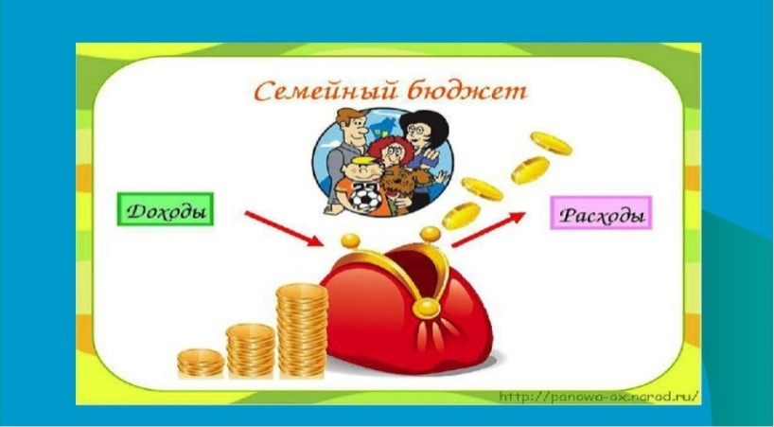

Для многих родителей вопросы, которые задает ребенок о ваших личных финансах и семейном бюджете, являются не самыми простыми. Прошли времена, когда считалось кощунством говорить с детьми о деньгах. Многие родители стараются воспитать своего ребенка как человека с высокими идеалами и принципами. Но, вступая во взрослую жизнь, дети сталкиваются с реалиями материалистичного мира. Куда правильнее и с точки зрения воспитания, и с точки зрения приобщения к большой жизни научить ребенка реально смотреть на вещи.

Психологи, педагоги, социологи по всему миру ведут горячие споры по поводу того, когда начинать приобщать малышей к взрослому миру, где «все продается и все покупается». Несмотря на разницу во мнениях, все специалисты сходятся в одном:



ГОВОРИТЬ С РЕБЕНКОМ О ДЕНЬГАХ НУЖНО ОБЯЗАТЕЛЬНО.

Это нужно для того, чтобы наши дети научились ценить деньги, но не поклоняться им; чтобы были бережливыми, но не жадными; могли разумно тратить деньги, но не сорить ими. В пять-шесть лет, когда ребенок начинает воспринимать себя как личность, родители могут давать ему первые карманные деньги. Небольшие суммы сразу добавят ему самостоятельности и независимости, малыш будет чувствовать себя как «настоящий взрослый», даже если вы начнете с мелочи, которая для семьи незначима.

Карманные деньги не только дают детям представление о денежных знаках, но и учат обращаться с ними. Ребенок должен понимать, что деньги — это необходимая для жизни вещь, но отнюдь не предмет поклонения, что они не цель, а средство. И, для того чтобы эти средства были всегда, нужно не только уметь зарабатывать, но и экономить, а также делать сбережения.

В каждой семье родители сами определяют количество карманных денег: на проезд в общественном транспорте, на школьные обеды и мелкие покупки. В семьях с достаточно высоким доходом родители стараются не давать своему ребенку слишком много денег, опасаясь неразумных трат. В малообеспеченных семьях боятся, что сумма будет слишком маленькой, и у ребенка возникнет комплекс неполноценности. На самом деле не существует оптимального размера суммы карманных денег для ребенка. Специалисты советуют, что денег нужно давать именно столько, сколько позволяют ваши личные финансы и семейный бюджет в зависимости от возраста и характера ребенка.

Родители должны помнить, что даже очень большая сумма, выданная на карманные расходы, не способна компенсировать недостаток внимания близких людей. А также не стоит чересчур строго контролировать траты, отбирать «излишки», не выдавать карманные деньги в наказание за любые проступки, полученная двойка за невыполненный урок — не повод для таких лишений. Не ругайте своих детей, если деньги у них украли или они их потеряли, ведь это может случиться с каждым.

Помимо умения разумно использовать карманные деньги, ребенок должен иметь представление о семейном бюджете, знать основные источники формирования семейного бюджета, бережно к нему относиться, ценить труд всех членов семьи.

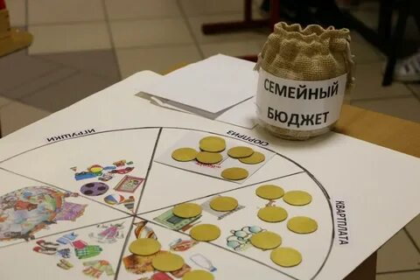

Можно предложить ребенку составить наглядную таблицу доходов и расходов семьи.

Доходы                                                       Расходы

Зарплата                                                     Квартплата

Пенсия                                                       Транспортные услуги

Стипендия                                                 Продукты

Пособие                                                     Лекарства

Гонорар                                                      Оплата за детский сад

Проценты                                                    Секции, кружки

Прибыль                                                      Одежда, обувь

Кредит за товар

Специалисты в области экономики и финансов советуют распределять средства таким нехитрым способом:

60% – основные расходы, продукты питания и ежемесячные хозяйственные расходы;

10% – накопления, которые пойдут на крупные покупки или поездки;

10% – накопления с дальней перспективой (образование, пенсионные и т. п.);

10% – развлечения и удовольствия;

10% – разное, непредвиденные расходы.

Совместное планирование бюджета поможет ребенку увидеть, на что тратятся в семье деньги, а на чем можно сэкономить, чтобы впоследствии приобрести необходимую вещь или скопить средства на семейный отдых.

Чтобы научить ребенка отличать необходимые потребности от тех, без которых в настоящее время человек может обойтись, сыграйте с ним в игру. Заготовьте карточки со словами-товарами, и предложите ребенку выстроить их в таком порядке, чтобы распределить последовательность расходов на эти товары по необходимости:

– плеер,

– швейная машина,

– стиральная машина,

– холодильник,

– розовая кофточка.

Обсудите с ребенком, что необходимо для семьи приобрести в первую очередь, а с чем можно повременить.

В игровой форме проверьте знания ребенка: как можно экономить домашние средства, грамотно планировать бюджет, чтобы расходы не превышали доходы. Игра «Да-Нет».

1. Уходя из дома, не забывайте выключать свет. (Да)

2. Чаще обедайте в ресторанах и кафе. (Нет)

3. Требуя новую игрушку, подумай о семейном бюджете. (Да)

4. Проси у родителей новую игрушку к каждому празднику. (Нет)

5. Экономя семейный бюджет, откажись от экскурсии в музей. (Нет)

6. Сходил в магазин, оставь сдачу себе. (Нет)

7. Бережно относись к своим вещам. (Да)

8. Чаще пользуйтесь услугами такси. (Нет)

9. Старайся больше ходить пешком. (Да)

10. Чаще разговаривай по сотовому телефону с друзьями. (Нет)

Экономические игры с дошкольниками являются не столько развлечением, сколько подготовкой к взрослой жизни. Если ребенок научится планировать бюджет в незатейливой форме, то в будущем, возможно, его ждет финансовый успех.

***Удачи и успехов*** ***Вам, дорогие родители!***